迪安诊断2024校园招聘简章


一、公司简介
浙江迪安诊断技术股份有限公司成立于2001年，是一家以提供诊断服务外包为核心业务的第三方医学诊断服务机构，并于2011年7月率先上市（股票代码：300244），实现中国独立医学实验室上市“零的突破”。目前拥有员工10000余人，2022年年收入规模逾202.83亿。
迪安诊断已在全国布局43家连锁化实验室，并相继通过ISO15189与CAP国际质量认证认可体系，可提供3300+余项医学检测项目，为全国20000多家医疗机构提供以服务外包为核心的医学诊断服务整体解决方案，服务人群超过3亿人。迪安依托全国连锁化医学实验室平台，致力于技术创新与商业模式创新，业务涉及司法鉴定、诊断产品和服务销售、诊断技术研发生产、司法鉴定、健康管理、CRO、生物样本库等领域，并不断完善 “服务+产品”一体化的专业服务体系，形成了整合营销竞争优势，确定了全国连锁化、规模化复制的扩张策略，通过纵向与横向的有效资源整合，加快全国布局速度，启动了公共检测平台的多服务领域拓展与上下游产业链的整合式发展战略。
迪安检验中心包含基因组学、蛋白及代谢组学、个性化诊断平台、血液病诊断平台、自身免疫性疾病诊断平台、过敏性疾病诊断平台、婴幼儿疾病诊断平台、妇科疾病诊断平台等，为医院提供高端、先进的检测诊断项目，为医生提供全面的综合诊断意见。病理中心专家团队成熟稳定、老中青结合，凭借优质的实验室环境及硬件实施，凭借完善的物流运送机制、良好的运营服务机制和精良的“数字切片”平台，倾力打造了一个由“基础病理诊断中心——高级病理诊断中心——高级病理顾问团”组成的三级病理诊断和会诊平台，完善病理各亚专科的建制和学科建设，强化病理诊断素养和诊断质量控制。

- 产业生态链

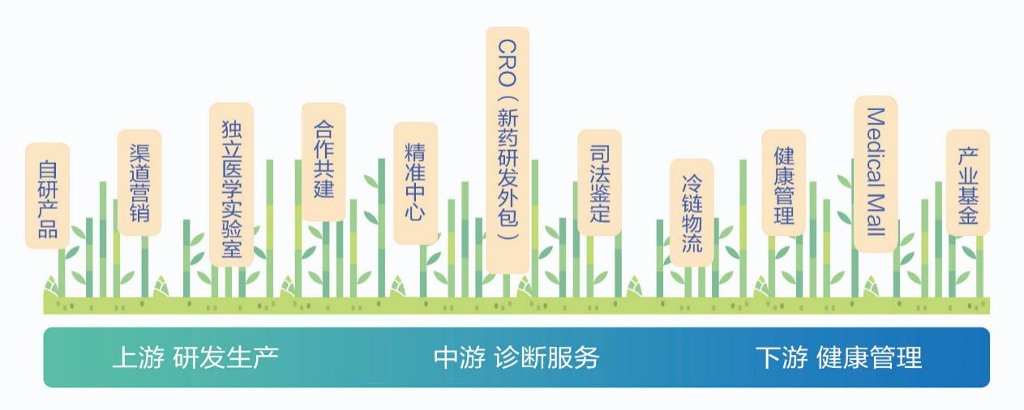

三、人才需求

岗位名称 | 专业要求 | 学历要求 | 工作地点
营销培训生 | 医学检验、药学类、护理类、临床类、医学类等医学相关专业 | 硕士及以上 | 接受省内出差
市场特训生 | 医学检验、药学类、护理类、临床类、医学类等医学相关专业 | 本科及以上 | 接受省内调动
运营储备岗 | 医学检验、药学类、护理类、临床类、医学类等医学相关专业 | 本科及以上 | 接受省内出差
检验技术员 | 医学检验相关专业 | 本科及以上 | 福建福州

四、薪酬福利
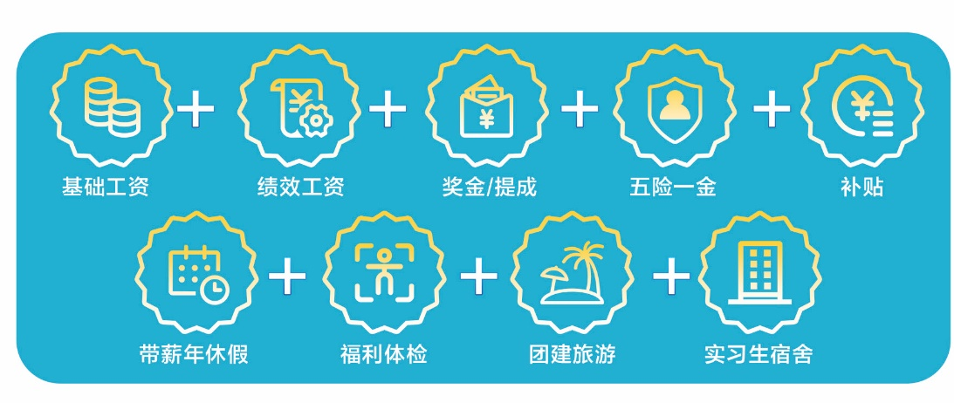

五、宣讲会
地点：博思楼 2楼26教
时间：2024-3-9 11:00-12:00

五、简历投递
应聘邮箱：fzhr@dazd.cn
咨询电话： 0591-83685520
公司网站：http://www.dazd.cn
咨询微信，请备注岗位+姓名

